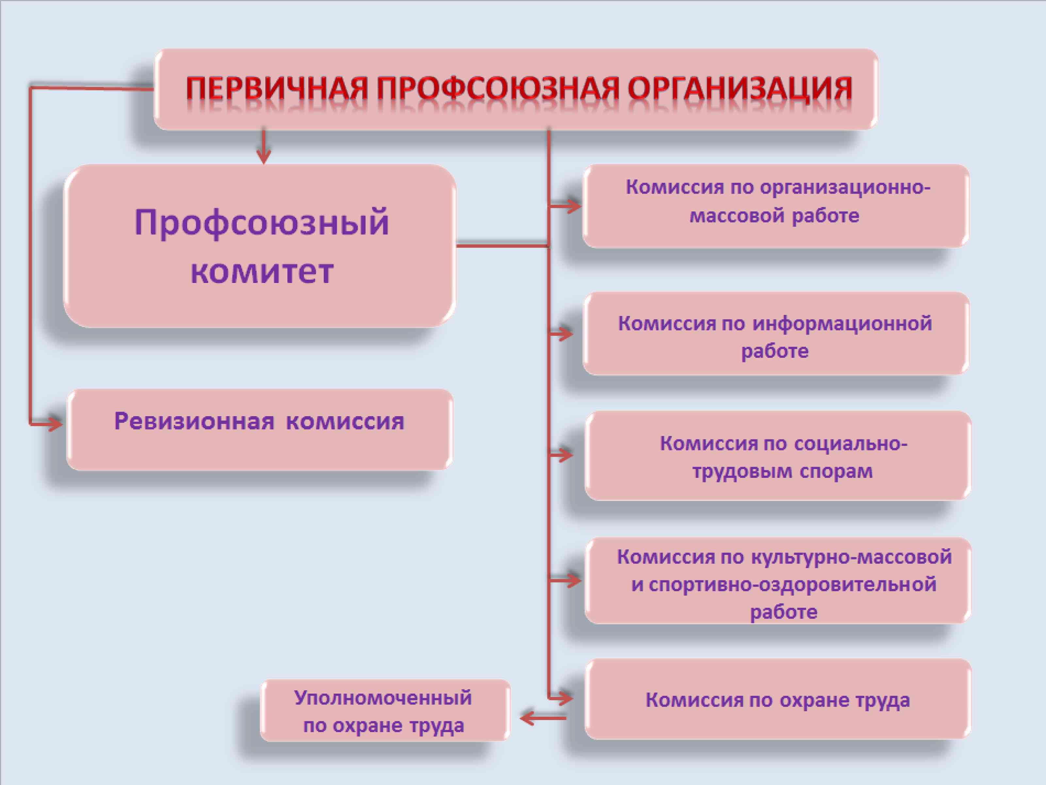
Хлесткина Людмила Владимировна – председатель ПК, ответственная за работу в АИС
Холмогорова Екатерина Геннадьевна – заместитель, председатель комиссии по информационной работе
Веретенникова Елена Николаевна – уполномоченный по охране труда, председатель комиссии по охране труда
Хахаева Маргарита Николаевна – руководитель правового кружка, председатель комиссии по социально-трудовым спорам
Абраменкова Людмила Евгеньевна – председатель комиссии по организационно-массовой работе
Рябцева Елена Андреевна – председатель комиссии по культурно-массовой и спортивно-оздоровительной работе
Ревизионная комиссия:
Веретенникова Елена Николаевна – председатель РК
Козленкова Мария Васильевна – член РК
Хряпина Татьяна Николаевна – член РК

